Objednávka | č. 0809KRE2025

Kupující : Prodávající
Jihomoravské dětské léčebny p.o. |  | craftsys s.r.o.
Křetín 12 |  | Karásek 2282/1
679 62 Křetín |  | 62100 Brno
IČ: 00386766 DIČ: |  | IČ: 29446856

V Boskovicích, dne : 08.09. 2025

Dodací adresa (je-li jiná než adresa kupujícího):
Jihomoravské dětské léčebny p.o
Křetín 12
679 62 Křetín

Kontaktní osoba kupujícího: Kontaktní osoba prodávajícího:
Vladimír Raudenský |  | Martin ČUHEL
723630572 |  | Mobil: +420 602 243 703
raudensky@detskelecebny.cz |  | e-mail: martin.cuhel@craftsys.cz

Specifikace objednávaného zboží
No. | Výrobce - typ | Označení výrobce  p/n | Mj  ks | Poznámka
1. | HP LaserJet Pro MFP 4102fdn | 149x | 10 | BK (9200 s) účetní, PK, Primar, ředitelka
2. | HP LaserJet M234 dwe | 135X | 10 | BK ( 2400s) psycholog, ordinace

Poznámka:
Prosím dodat na uvedenou dodací adresu do KŘETÍNA.

Za kupujícího:
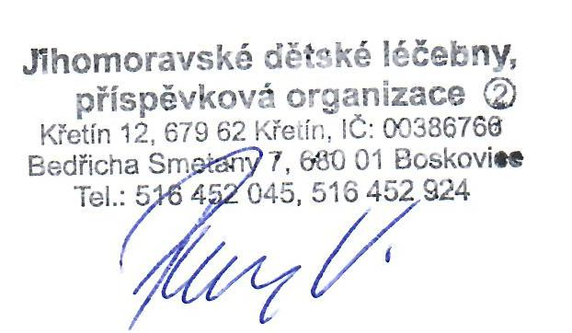
...........................................………...........
podpis + razítko

